- 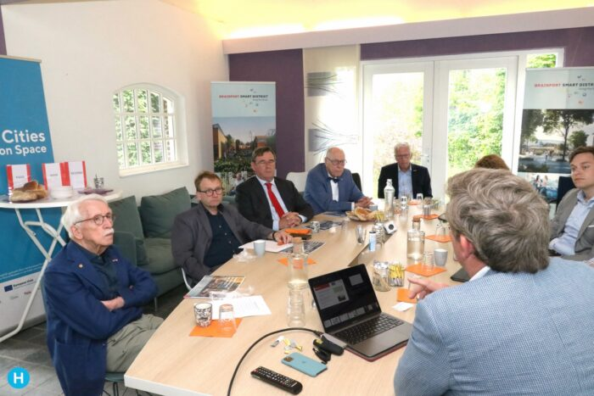
- 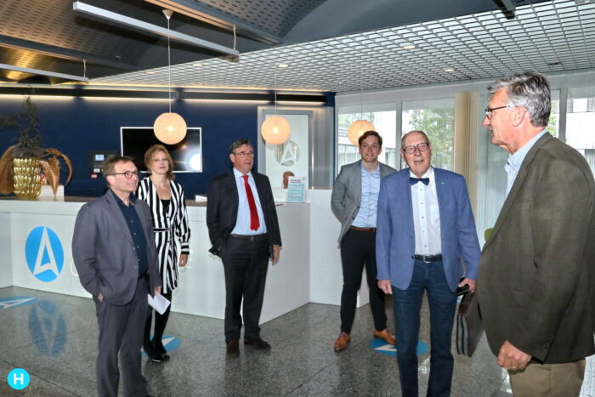
- 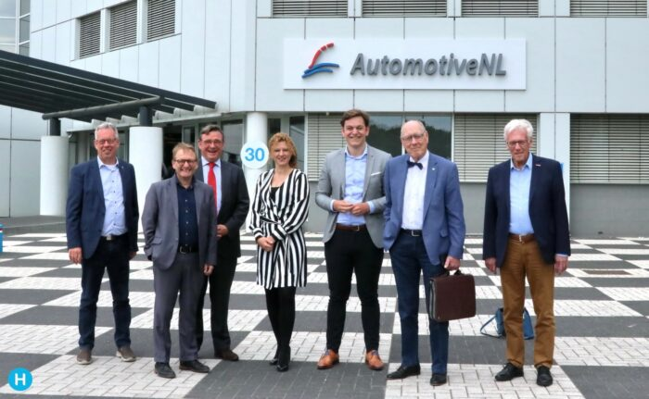

CDA-voorzitter Nederland Hans Huibers op bezoek in Helmond
- Gepubliceerd op 15/05/2022
- /In Brandevoort, Brouwhuis, Dierdonk, Eigen website, Helmond, Helmond-Binnenstad, Helmond-Centrum, Helmond-Noord, Helmond-Oost, Helmond-West, Industriegebied-Zuid, Mierlo-Hout, Rijpelberg, Stiphout-Warande
- /Met 1 Reactie
- Politiek

Bezoek van CDA- voorzitter Hans Huibers, assistent Hielke Onnink, Inge van Dijk, Tweede Kamer, Pieter Vervoort, Jan Drouen, Holke Flapper, CDA Helmond en Lambert van der Meulen, lokale ondernemer, aan Helmond. De nieuwe voorzitter heeft op uitnodiging van CDA Senioren direct ingestemd met een bezoek aan Helmond en aansluitend aan KBO Brabant.
Gestart werd met een bezoek aan burgemeester Elly Blanksma die de delegatie een uiteenzetting gaf over de actuele stand van zaken in de stad. “Er komen veel zaken op ons af die de nodige druk leggen op het ambtelijk apparaat, dat versterking zowel in kwaliteit als in aantal behoeft, gezien de vele gecompliceerde vraagstukken waar men voor wordt geplaatst.” Blanksma deed een beroep op aandacht en steun van de landelijke overheid en waarschuwde voor onderlinge concurrentie tussen lokale overheden als het om het aantrekken van investeerders gaat. Tot slot werd aandacht gevraagd voor de sterk toenemende criminaliteit en ondermijning, hetgeen veel inzet van het lokale politieapparaat vergt, waarbij samenwerking in de regio een must is. Een buitengewoon levendige discussie, die gelet op het strakke tijdschema later, een vervolg zal krijgen.
Automotive Campus
De volgende stop was de Automotive Campus, waar de directeur Lex Boon een interessante presentatie gaf over de ontwikkelingen die de stad Helmond van een textiel- en metaalstad met alle daaraan gekoppelde problemen, hebben omgeturnd naar een smeltkroes van high tech bedrijven en activiteiten, die internationaal worden gezien en gewaardeerd. Dat heeft tot gevolg dat dynamische en interessante ondernemingen zich hier willen vestigen, hetgeen goed is voor de werkgelegenheid, het vestigingsklimaat en koopkracht van de inwoners van Helmond. Uiteraard werd aandacht besteed aan de paradepaardjes zoals Lightyear en de interessante ontwikkelingen en activiteiten op het gebied van batterijtechniek, mobiliteit en energietransitie.
Ook hier is afgesproken dat er zeker nog een vervolg zal komen. Zeker is dat je adrenaline spiegel stijgt als je omringd bent met zoveel dynamiek en internationale deskundigheid.
Brainport Smart District
De laatste stop in het bezoek gold de meest bekende Vinex locatie van Nederland, Brandevoort en met name de inmiddels gestarte tweede fase van Brainport Smart District. Bij de bezoekende delegatie sloot ook Sjef Jonkers aan, die destijds de verantwoordelijke wethouder was en de actuele ontwikkelingen op de voet volgt. Peter Portheine, directeur BSD en David de Vries, directeur gemeente Helmond gaven aan de hand van een presentatie een toelichting op de lopende plannen en de gestelde doelen. Aan de hand van concrete voorbeelden werd duidelijk gemaakt dat er een grote variëteit van woonvormen mogelijk wordt. Dat daarbij zeker ook kans bestaat dat bepaalde uitvoeringen en plannen bijstellingen behoeven, is onderdeel van het gehele proces van vernieuwing.
De ervaring van het CDA was dat het van groot belang is meer aandacht te besteden aan externe communicatie en informatie om zo veel inmiddels gerezen misverstanden en vooroordelen te voorkomen. Onder het genot van een door BSD aangeboden lunch werden nog de nodige vragen gesteld. Deze betroffen o.a. seniorenhuisvesting, gebruik gemeenschappelijke ruimtes, de lage parkeernorm en sociale huur. Ook dit project zal zeker verder worden gevolgd.
Naar den Bosch
Vervolgens vertrok de delegatie naar Den Bosch voor een bezoek aan KBO-Brabant. Onderwerp van gesprek hier zal o.a. zijn de positie van de Senioren binnen het CDA en de mogelijkheden om van hun kennis en ervaring beter gebruik te maken dan tot nog toe het geval is.
© Tekst Holke Flapper
Foto’s Henk van Dijk
